
REPORTE DE CONSUMOS ANÓMALOS
Reglamento de Organización y Funciones - ROF del RENIEC Artículo 47°, inciso g)
Resolución Jefatural N° 000061-2024/JNAC/RENIEC

Información General
- Reporte N°: 00XX/DCSD/RENIEC
- Entidad: MINISTERIO DE AGRICULTURA Y RIEGO
- RUC: 20131372931
- Servicio analizado: PLATAFORMA INTEROPERABILIDAD DEL ESTADO - PIDE
- Cantidad de usuarios del Servicio: 11 usuarios
- Melendez Medina Ricardo Martin (DNI: 42836207)
- Fecha de detección: 19-10-2026
- Fecha de reporte: 19-10-2026
- Periodo evaluado: Enero - Octubre 2026
- Reportado por: Felipe Alexis Alegre Cuba / Sadam Pérez Romero
- Reportado a: Vanessa Pajares Barboza

Clasificación del Incidente
- Tipo de incidente:
    - Consumos anómalos (patrones de consultas y/o horarios irregulares respecto a su promedio regular)

Descripción del incidente
En el monitoreo diario de los consumos realizados por las entidades y/o empresas, se detectaron consumos inusuales (anómalos) con un pico inusual en el mes de octubre, en particular en el servicio de CONSULTAS EN LÍNEA VIA LÍNEA DEDICADA (LD). (ver Tabla 1)

SERVICIO | USUARIO | TIPO_INCEDENTE | CANT_CONSULTAS
PLATAFORMA INTEROPERABILIDAD DEL ESTADO - PIDE | Melendez Medina Ricardo Martin (DNI: 42836207) / La Valle Morey Jusset Antonio (DNI: 42887796) | Volumen diario Promedio (VNP) | 11.0
PLATAFORMA INTEROPERABILIDAD DEL ESTADO - PIDE |  | Volumen Inusual Detectado (VID) | 3,342
PLATAFORMA INTEROPERABILIDAD DEL ESTADO - PIDE |  | Incremento Porcentual (IP %) | 30,302.9 %
Imagen 1: Tabla de IP % para el servicio LD.
El IP % podría significar un posible caso de uso indebido por parte del usuario o usuarios no autorizados lo cual permitiría realizar consultas masivas o dirigidas, incrementando el riesgo de explotación automatizada, generando una amenaza significativa para la privacidad y protección de datos personales conforme a la legislación vigente.

Detalle del Caso

4.1 Enlace de acceso:
- MicroStrategy Plataforma de inteligencia empresarial (BI) y análisis de datos: https://sisbi.reniec.gob.pe/MicroStrategy/asp/Main.aspx

4.2 Análisis de Consumos Anómalos:
4.2.1 Análisis del Consumo por Usuario (Enero – Octubre 2026)
Usuario: Melendez Medina Ricardo Martin (DNI: 42836207)
En el caso particular de la entidad analizada, el volumen diario de consultas se mantuvo en niveles bajos hasta registrar picos históricos en los últimos meses que bordean los 3,342 consultas, teniendo el día 12/10/2026 un pico de 3,342 consultas. Este volumen representa un incremento porcentual (IP%) de 30,302.9 % sobre su promedio diario registrado de 11.0 consultas. Este comportamiento representa un pico abrupto y aislado típico de procesos de extracción automatizada (ver imagen 1).
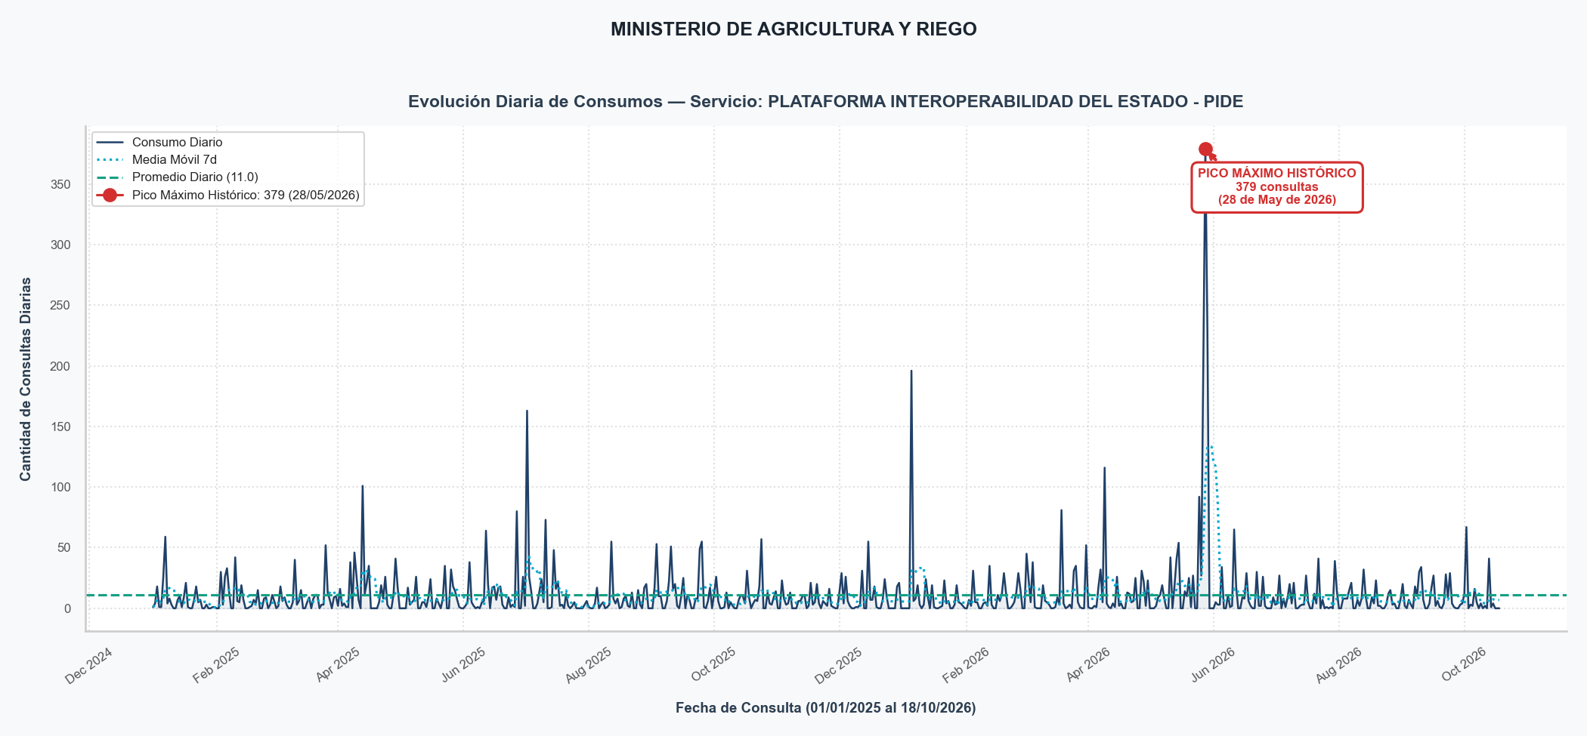
(Imagen 1)

4.2.2 Distribución de Consultas por Hora del Día
En el análisis de horarios, la actividad se concentra principalmente dentro del horario laboral regular (08:00 a 18:00 h), acumulando el 82.2% del total de consultas. El pico máximo se registra a las 11:00 horas con 2,050 consultas (13.8% del volumen del gráfico). Esta concentración en horas de oficina sugiere un uso intensivo mediante procesos masivos o consultas en ráfagas integradas a la operación diaria (ver imagen 2).
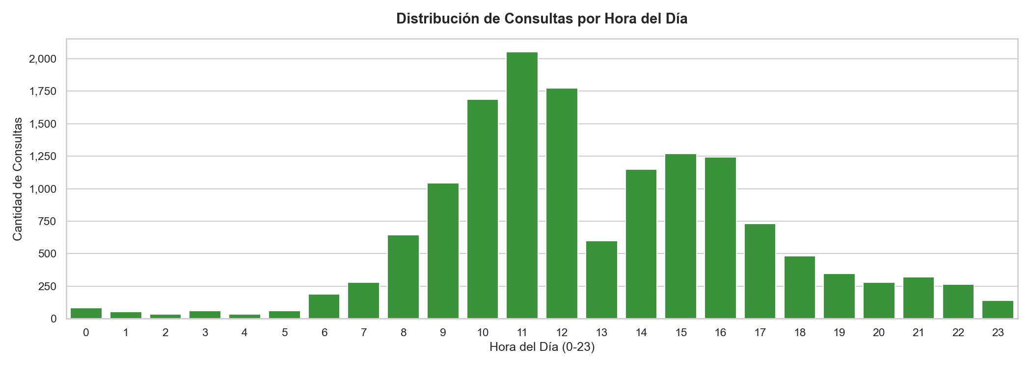
(Imagen 2)

4.2.3 Actividad de Consultas por Día de la Semana
Al analizar la distribución por día de la semana, el consumo se concentra principalmente en días laborables (lunes a viernes), acumulando el 90.3% del volumen total (13,396 consultas). El volumen máximo semanal se registró el día lunes con 4,531 consultas (representando el 30.5% del total semanal). Asimismo, se observa una actividad sostenida en fines de semana de 1,436 consultas (539 el domingo), evidenciando que el uso principal ocurre en días hábiles con alta carga en días centrales de la semana (ver imagen 3).
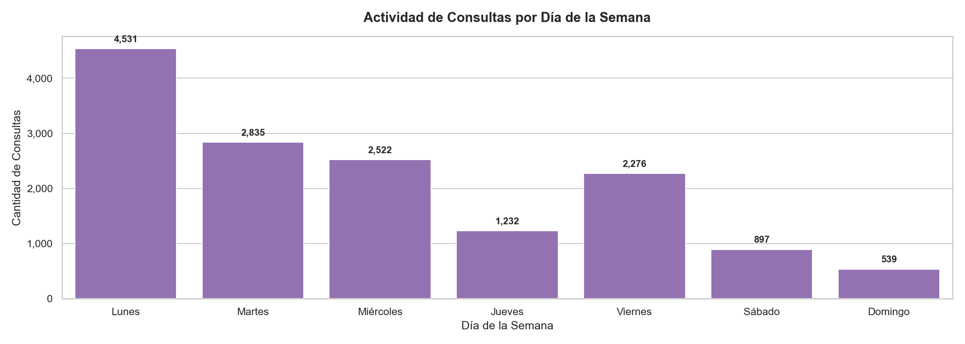
(Imagen 3)

4.2.4 Distribución por Usuario/Código
La actividad global de la entidad muestra una distribución donde dos cuentas concentran la mayor carga de uso: el usuario Melendez Medina Ricardo Martin (DNI: 42836207) ejecutó 13,776 consultas (92.88% del total), seguido por La Valle Morey Jusset Antonio (DNI: 42887796) con 1,056 consultas. Esta concentración exige una auditoría directa a los perfiles y atribuciones de negocio de ambos operadores. (ver imagen 4).
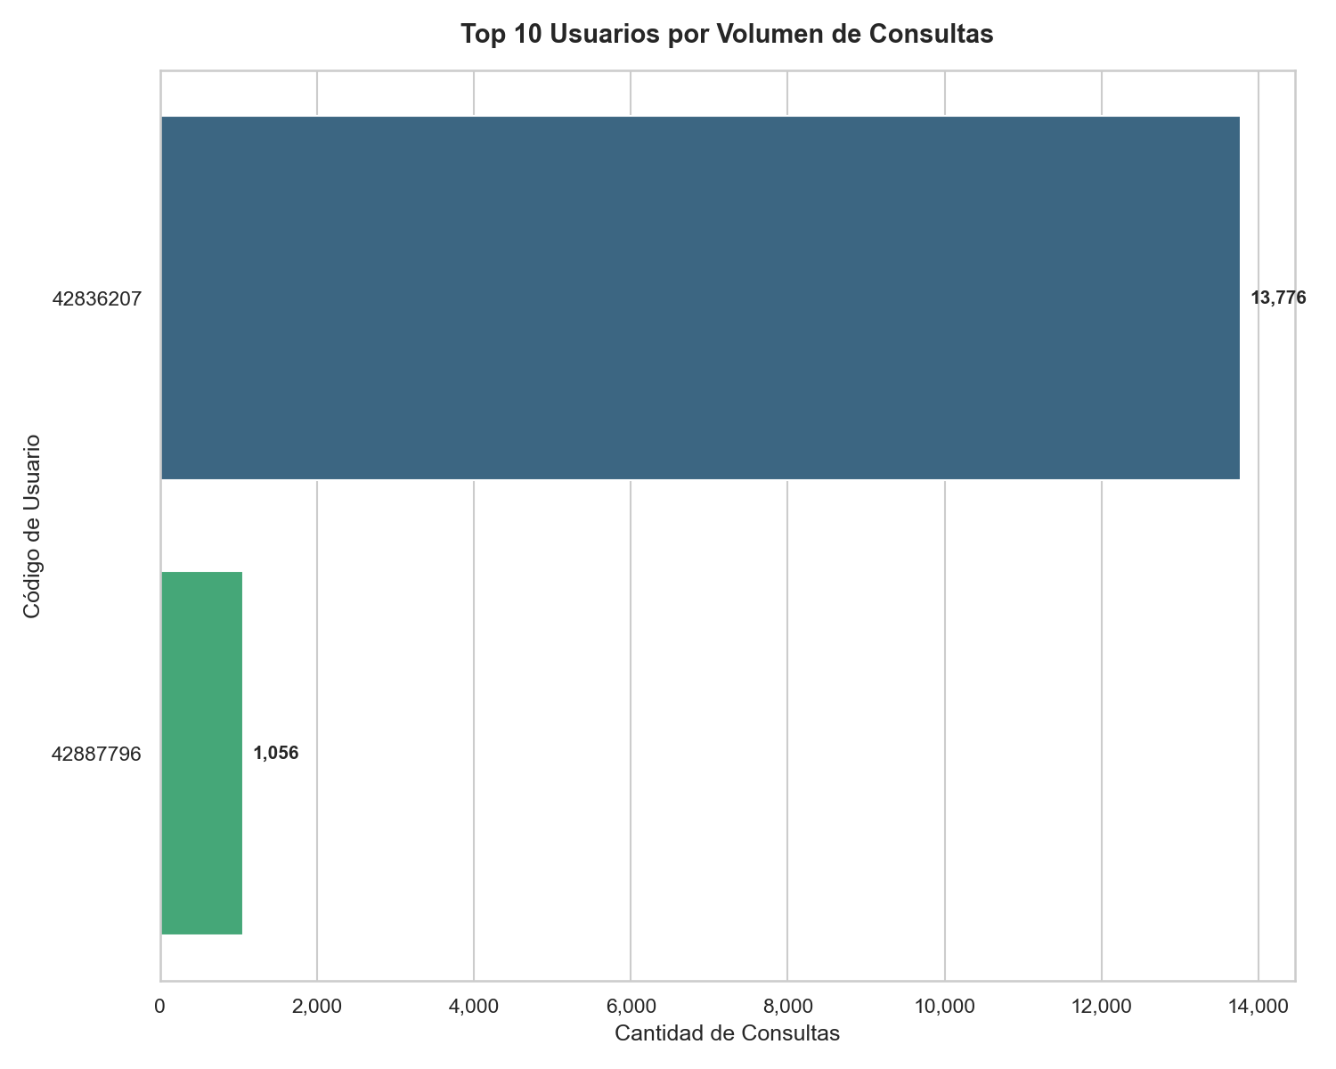
(Imagen 4)

4.2.5 Frecuencia de Ráfagas por Hora del Día
Se detectaron un total de 213 eventos de ráfagas masivas en ventanas de 60 segundos. La ráfaga más intensa alcanzó un pico de 20 consultas en un minuto el día 12/10/2026 a las 12:51:41 por el usuario 42836207, lo que representa una velocidad inaccesible para un operador manual y confirma una ejecución automatizada por software (ver imagen 5).
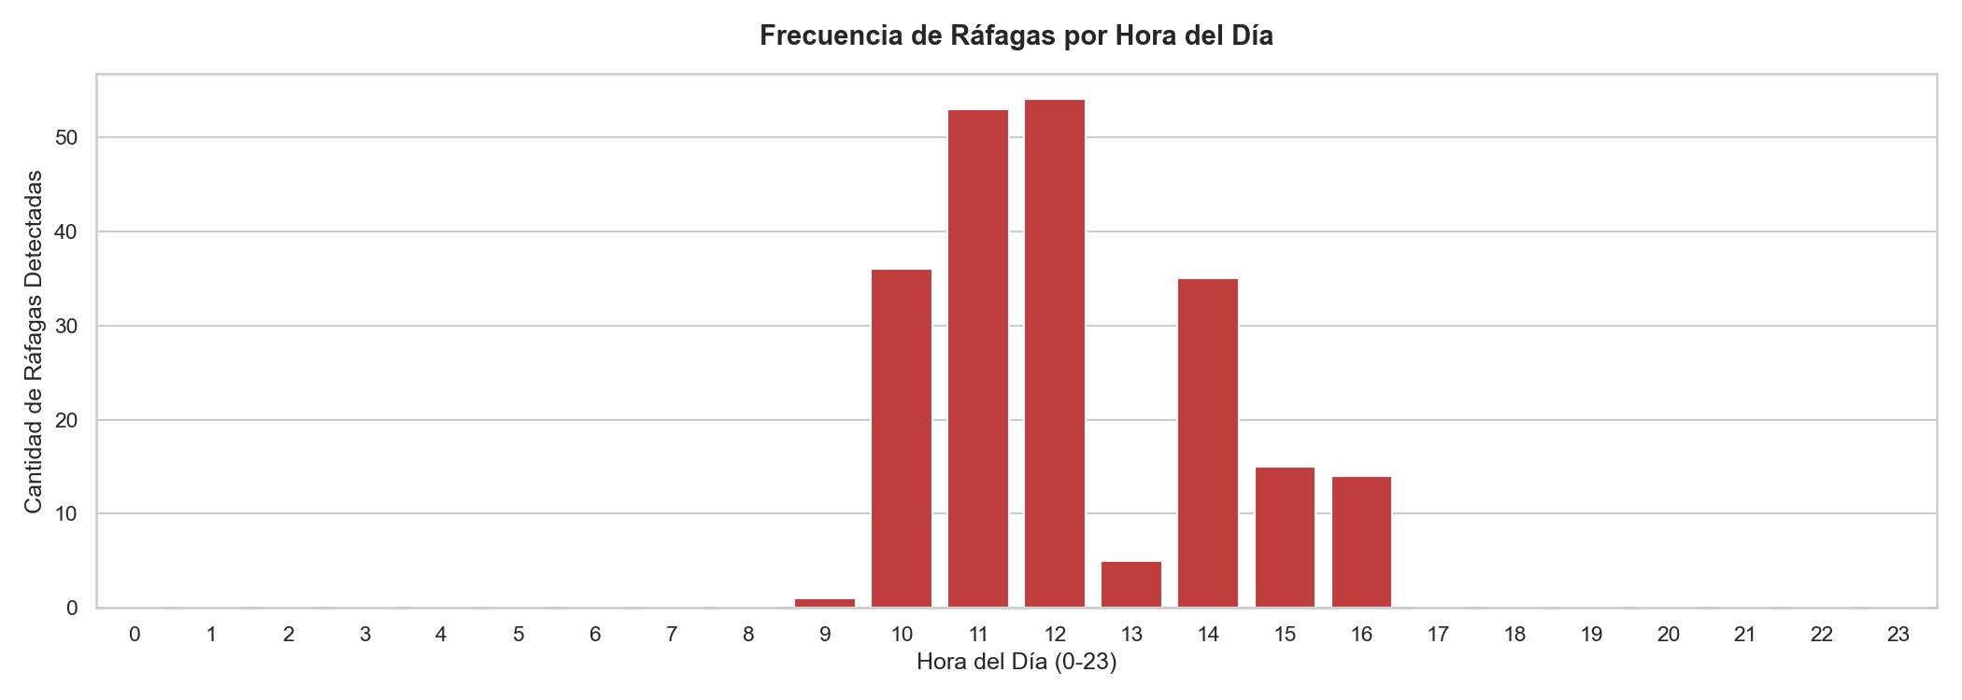
(Imagen 5)

4.2.6 Top 10 Ráfagas de Mayor Intensidad en 60 Segundos
El desglose de eventos por ráfaga revela un total de 213 intervalos con concentración inusual de consultas en ventanas de 60 segundos. El pico de mayor intensidad registró 20 consultas (0.33 consultas/segundo) el día 12/10/2026 a las 12:51:41 por el usuario con DNI 42836207. Esta concentración de solicitudes consecutivas en periodos de un minuto refleja la automatización de procesos de consulta en lote (ver tabla a continuación).
Tabla: Top 10 Ráfagas de Mayor Intensidad en 60 Segundos
N° | Fecha y Hora (Inicio Ventana) | DNI / Código | Consultas en 60s | Velocidad (cons/seg)
1 | 2026-10-12 12:51:41 | 42836207 | 20 | 0.33
2 | 2026-10-12 14:24:26 | 42836207 | 20 | 0.33
3 | 2026-10-12 12:46:26 | 42836207 | 19 | 0.32
4 | 2026-10-12 12:25:14 | 42836207 | 19 | 0.32
5 | 2026-10-12 10:20:00 | 42836207 | 19 | 0.32
6 | 2026-10-12 15:04:14 | 42836207 | 19 | 0.32
7 | 2026-10-12 14:23:58 | 42836207 | 19 | 0.32
8 | 2026-10-12 12:42:55 | 42836207 | 18 | 0.30
9 | 2026-10-12 12:11:59 | 42836207 | 18 | 0.30
10 | 2026-10-12 12:52:01 | 42836207 | 18 | 0.30

4.2.7 Top 10 DNIs Más Consultados por los Usuarios del Servicio
El ranking de los DNIs más consultados por los usuarios del servicio evidencia la focalización anómala sobre ciudadanos específicos. El documento más consultado corresponde al DNI 45587745 con un total de 40 consultas, registrando mayor actividad por parte del usuario La Valle Morey Jusset Antonio (DNI: 42887796). Esta consulta intensiva y reiterada sobre un conjunto acotado de DNIs requiere la verificación inmediata de las justificaciones de negocio de las operaciones realizadas (ver imagen 6).
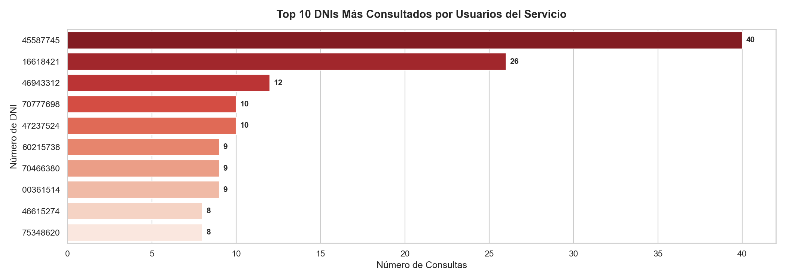
(Imagen 6)

4.2.8 Mapa de Calor de Consumo (Hora × Día)
El mapa de calor de intensidad de consultas (Hora × Día) revela una concentración crítica focalizada en la jornada laboral de días hábiles. El bloque de mayor intensidad operativa se registró los días lunes a las 12:00 horas, alcanzando un pico de 810 consultas en esa casilla temporal (5.5% del volumen total). El 77.1% de la densidad calórica coincide con el horario de oficina (08:00 a 18:00 h), lo que demuestra un patrón de uso intensivo o ráfagas masivas integradas a la operación diaria (ver imagen 7).
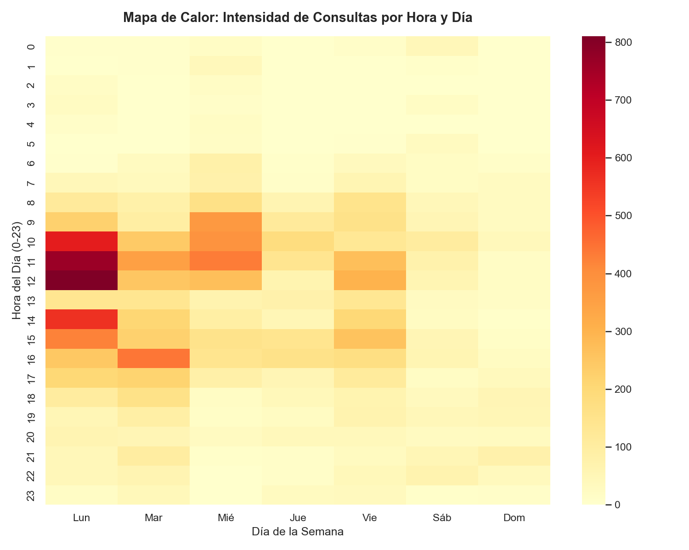
(Imagen 7)

4.3. Conclusiones:
Evidencia de Automatización: La detección de 213 ráfagas masivas y un pico máximo de 20 consultas en 60 segundos (0.3 consultas/segundo) presume técnicamente el uso de software de consulta automatizado o scripts sin restricción de tasa de peticiones.
Concentración Extrema del Consumo: Más de 13,776 consultas (más del 92.9% del total institucional de 14,832 filas) fueron ejecutadas por 2 cuentas de usuario (Melendez Medina Ricardo Martin (DNI: 42836207) / La Valle Morey Jusset Antonio (DNI: 42887796)), situando en ella(s) la prioridad del control interno.
Reincidencia Anómala en Documentos de Identidad: La consulta de un mismo DNI hasta 40 veces en el mes (DNI 45587745) sugiere la filtración, monitoreo continuo o fallas en el software de integración cliente de MINISTERIO DE AGRICULTURA Y RIEGO, violando la finalidad del servicio.

4.4. Recomendaciones:
Se recomienda evaluar el bloqueo preventivo inmediato del código de usuario y credenciales asociadas a Melendez Medina Ricardo Martin (DNI: 42836207) / La Valle Morey Jusset Antonio (DNI: 42887796), en los sistemas de autenticación de RENIEC. Paralelamente, se formalizará una exigencia de descargos a MINISTERIO DE AGRICULTURA Y RIEGO para que su Oficial de Seguridad de la Información remita en un plazo no mayor a cinco (5) días hábiles el informe interno detallando la justificación de negocio, la IP origen de la petición interna y la naturaleza del proceso asociado a dicho usuario.

